EXMO. SR. PRESIDENTE DA CÂMARA MUNICIPAL DE SUMARÉ,
Indico ao Excelentíssimo Senhor Prefeito Municipal, ouvido o Plenário e obedecendo as normas regimentais, que determine à Secretaria competente a realização da Operação Cata Galho na Rua João Fabri, nas proximidades do numeral 20, no bairro Parque Emília.
A indicação se faz necessária devido ao acúmulo de galhos, resultado da poda de árvores na localidade, conforme se verifica nas fotos abaixo.
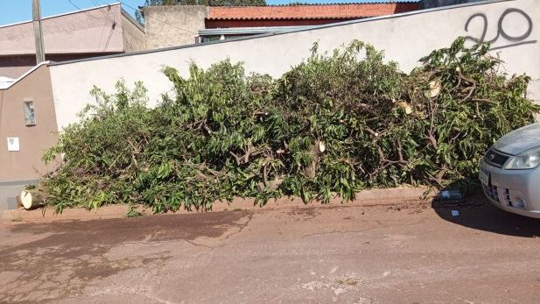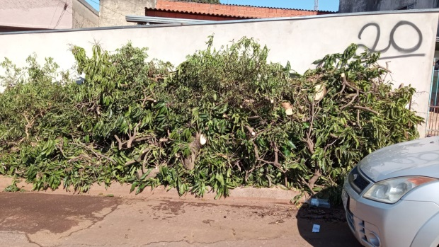
Certo da apreciação de Vossa Excelência, antecipo meus agradecimentos.
Sala das Sessões, 30 de julho de 2021.

SILVIO C. COLTRO
VEREADOR
Partido Liberal – PL

